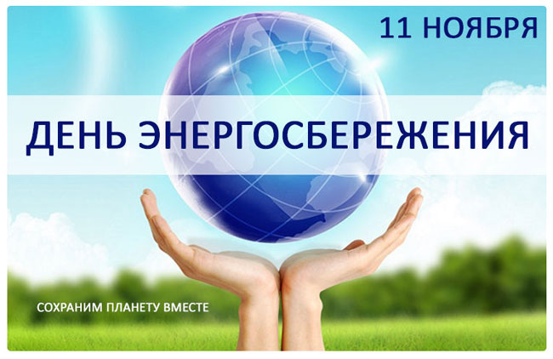
11ноября – Международный день энергосбережения
Решение о проведении этого Дня было принято в 2008 году участниками Международного школьного проекта по использованию ресурсов и энергии (SPARE). В настоящее время более 20 стран присоединились к данному проекту, проводя мероприятия, главная задача которых – информировать людей о важности эффективного использования энергоресурсов, о способах энергосбережения и существующих возможностях использования возобновляемых источников энергии.
Республика Беларусь не является исключением и с первых лет празднования данного дня присоединилась к этому мероприятию. В нашей стране на протяжении многих лет последовательно проводится государственная политика в области энергосбережения, благодаря чему у нас достигнуты показатели по энергоемкости развитых стран со сходными климатическими условиями, таких как Канада и Финляндия.
Энергосбережение экономически выгодно отдельно каждому гражданину и государству в целом. Мероприятия по экономии энергоресурсов в два с половиной – три раза дешевле, чем производство и доставка потребителям такого же количества вновь полученной энергии.
Энергосбережение очень важно для окружающей среды и сохранения климата – и в том месте, где мы живем, и на всей планете.
В этом году международный день энергосбережения продолжает тему прошлого года и проходит под девизом «Сохраним климат, сберегая энергию и ресурсы».
Обычно мы даже не задумываемся, что на производство, транспортировку и утилизацию разного рода продуктов и товаров тратится огромное количество энергии. Энергию чаще всего получают за счет сжигания ископаемого топлива (угля, нефтепродуктов, газа, торфа). При этом наносится ущерб окружающей среде: исчерпываются невозобновляемые природные ресурсы, при сгорании в воздух попадают загрязняющие вещества и парниковые газы. Поэтому очень важно использовать энергию эффективно и стремиться к ее экономии. И меры ресурсосбережения – отказ от излишних покупок, повторное использование вещей, раздельный сбор и переработка отходов, компостирование и другие – могут в это помочь.
Самые простые способы энергосбережения доступны любому и могут применяться в быту повсеместно. С практическими способами по эффективному использованию энергоресурсов в быту можно ознакомится на официальном сайте Департамента по энергоэффективности.
Экономить энергоресурсы – значит быть современным, образованным гражданином, думающим о процветании своей страны, о благополучии и здоровье своей семьи.
Приглашаем всех присоединиться к участию в Международном Дне Энергосбережения и сделать первые шаги по сокращению ресурсов и отходов!

